高雄市立右昌國民中學九十七學年度第一學期第二次段考生物科試卷
一年 班 座號： 姓名：
（共四頁）

壹、單一選題（單選，共三十四題，每題二分）
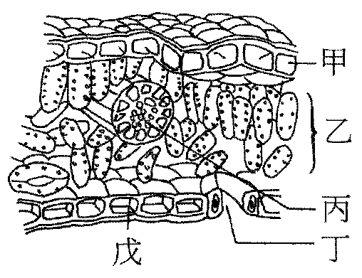
- 有甲、乙、丙、丁四支試管，分別置入不同的液體，然後各加入等量的本氏液，隔水加熱做糖分測定，結果甲呈橙色、乙呈綠色、丙呈紅色、丁呈淡藍色。試將四支試管依含糖量由多至少排列為
(A) 甲乙丙丁 (B) 丁丙乙甲
(C) 丙甲乙丁 (D) 丁乙甲丙。

- 有關酵素的敘述，何者正確？
(Ａ) 主要成分是蛋白質
(Ｂ) 酵素不可重複使用
(Ｃ) 酵素一離開生物體，即失去作用
(Ｄ) 在0℃時即被破壞變形，而永久失去活性。

- 圖（一）為植物葉片進行光合作用，下列敘述何者正確？
(Ａ) 甲是水，乙是二氧化碳，丙是氧
(Ｂ) 甲是二氧化碳，乙是水，丙是氧
(Ｃ) 甲是氧，乙是水，丙是二氧化碳
(Ｄ) 甲是水，乙是氧，丙是二氧化碳。

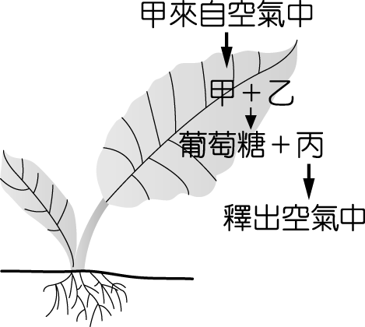

圖（一） 圖（二）

- 圖（二）為葉橫切面的放大圖，試依圖選出錯誤的敘述
(A)乙是葉片行光合作用的主要場所
(B)丁可讓氣體及水分進出
(C)丁白天打開，讓二氧化碳進入；晚上閉合，減少水分蒸散
(D)甲、戊與光合作用無關，具保護作用。

- 光合作用所製造的葡萄糖，原料是來自下列何者？
(Ａ)空氣中的氧 (Ｂ)空氣中的二氧化碳 (Ｃ)水 (Ｄ)礦物質。

- 光合作用所釋放出來的氧氣，原料是來自下列何者？
(Ａ)空氣中的水蒸氣
(Ｂ)空氣中的二氧化碳

(Ｃ)植物根部吸收的水分
(Ｄ)日光。

- 與光合作用有關的反應包括：(甲)使水分解(乙)產生氧氣(丙)二氧化碳參加反應(丁)產生葡萄糖。請問光合作用過程的第一階段包含哪些反應？
(Ａ) 甲乙 (Ｂ) 丙丁 (Ｃ) 甲丙 (Ｄ)乙丁。

- 水雞發現「水在光合作用的反應前後均有出現」，關於此一現象之解釋，以下何者最適當？
(Ａ)反應前的水由呼吸作用而來，反應後的水由光合作用而來。
(Ｂ)水在光合作用的過程中，並未直接參與反應。
(Ｃ)水雖參與反應，但在光反應時會被分解，因此與暗反應所合成的水不同。
(Ｄ)植物吸水過剩，因此光合作用後把多餘
的水釋放出來。

- 由下列選項中，選出與「測定光合作用產物」有關的四項實驗操作，並排出正確順序。 (甲)在沸水中漂洗；(乙)加亞甲藍液；(丙)滴加碘液；(丁)沸水煮葉片；(戊)在酒精中隔水加熱；(己)在本氏液中隔水加熱。
(A) 丁戊甲丙 (B) 甲戊乙丙
(C) 丁己甲丙 (D) 甲丁己丙。

- 植物體內水分上升的主要動力為：
(A)根－根毛 (B)莖－毛細現象
(C)葉－光合作用 (D)葉－蒸散作用。

- 將咸豐草插於裝有黑色墨水的量筒中，如附圖所示。1小時之後將莖橫切，取一薄片置於顯微鏡下觀察，此時所見的情形，最可能為下列何者？
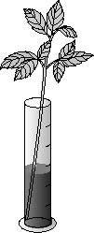 (A)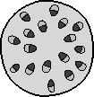 (B)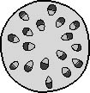

(C)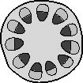 (D)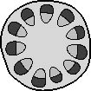
- 請依據下列資料，選出植物維管束運輸的正確組合：
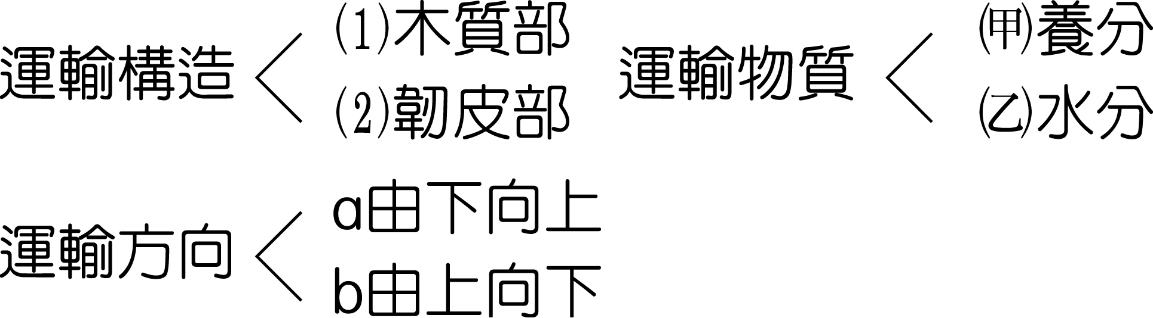

(Ａ) （2）→(甲)→a、b
(Ｂ) （1）→(甲)→a
(Ｃ) (1) →(乙)→b
(Ｄ) （2）→(乙)→a。

- (甲)葉細胞枯死(乙)根細胞死亡(丙)水分運送受阻(丁)養分運送受阻；以上所列為雙子葉木本莖的主幹經環狀剝皮後，造成植物的死亡，依序排列正確者為下列何者？
(Ａ) 甲乙丙丁 (Ｂ) 乙丙甲丁
(Ｃ) 丁丙乙甲 (Ｄ) 丁乙丙甲。

- 榕樹、松樹等植物，維管束內含有形成層，會不斷分裂新的木質部和韌皮部，使莖逐年加粗，此時莖內所含有的細胞由外而內的排列順序為何？(甲)新的木質部細胞；(乙)老的木質部細胞；(丙)新的韌皮部細胞；(丁)老的韌皮部細胞；(戊)形成層。
(Ａ) 甲乙戊丙丁 (Ｂ) 乙甲戊丙丁
(Ｃ) 丁丙戊甲乙 (Ｄ) 丙丁戊乙甲。

- 圖為松樹樹幹橫切面，下列敘述何者正確？
(Ａ) 這段樹幹的年齡約有六年
(Ｂ) 甲應為秋、冬季節所生長形成
(Ｃ) 甲 為木質部，乙為韌皮部
(Ｄ) 乙由上至下輸送物質。
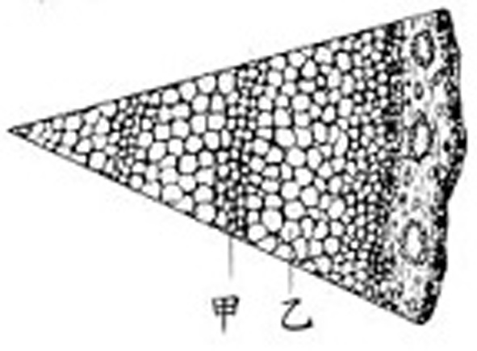

- 請由下列選項中，選出植物形成「年輪」的可能條件：(甲)單子葉植物(乙)雙子葉植物(丙)四季如春(丁)四季分明(戊)一年生(己)多年生。
(Ａ) 甲乙丁己 (Ｂ) 甲丁己
(Ｃ) 乙丁戊 (Ｄ) 乙丁己。

- 有許多的千年神木雖然中間已經空了，但仍存活著，其主要的原因為何？
(Ａ)神木就是不用靠水分生活所以才叫神木(Ｂ)神木改由葉片自行吸收水分
(Ｃ)樹皮可運送水分
(Ｄ)形成層可產生運送水分、養分的新細胞。

- 有關於植物『根毛』與動物『絨毛』之敘述，何者正確？
(A) 根毛之作用為加強支持、固定植物，
絨毛之作用為加快腸胃之蠕動ˉ
(B) 兩者之功能，皆為增加吸收之表面積ˉ(C) 一條絨毛是由一個細胞組成
(D) 一條根毛是由許多細胞所組成。

- 有關各種生物與其消化構造之配對，何者為非？
(A)草履蟲－囊狀消化腔
(B)水母 －囊狀消化腔
(C)蝗蟲 －管狀消化道
(D)人類 －管狀消化道。

- 請問「肛門」是屬於哪一種系統中的器官？(A)排泄ˉ(B)泌尿ˉ(C)消化ˉ(D)生殖。

- 有關植物的「維管束」以及人體「血管」比較之敘述，何者錯誤？
(Ａ)兩者之功能，同為運輸生物體所需之
水分及養分。
(Ｂ)兩者皆為生物體「器官」之層次。
(Ｃ)維管束具有獨立運輸水分的構造。
(Ｄ)血管將養分及水分一起輸送。

- 如圖代表人體內哪一部位的微血管交換物質的情形？
(Ａ)心臟 (Ｂ)肺臟
(Ｃ)小腸 (Ｄ)大腿肌肉。
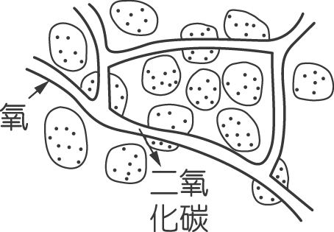

- 茂伯觀察某動物的血液抹片，發現該動物血液中的紅血球不具有細胞核，該動物應為： (A)臺北樹蛙 (B)蓋斑鬥魚
(C)人 (D)黑面琵鷺

- 關於心臟中「瓣膜」的功用，何者正確？
(A)加速血液運送
(B)防止血液由左心房流至右心房
(C)防止血液由右心室流至左心室
(D)防止血液由左心室流至左心房。

- 有關人體循環系統的敘述，下列何者正確？ (Ａ)血漿主要負責運送氧氣、養分、抗體、
激素等物質。
(Ｂ)人體的循環系統屬開放式循環系統。
(Ｃ)淋巴液經淋巴管運送，最後直接送回
心臟，重新進入血液循環。
(Ｄ)淋巴結可過濾淋巴，將其中所含的病原體清除。
- 下列有關人體循環系統的敘述，何者錯誤？ (A) 將血液送出心臟的血管是動脈，將血液
送回心臟的血管是靜脈
(B) 所有靜脈中的血液，都含有大量的二氧化碳；所有動脈中的血液，都含有大量的氧氣
(C)唯有藉由微血管，才能進行細胞間的
物質交換
(D)管壁厚度：動脈＞靜脈＞微血管。

- 有關人體血液於心臟與血管之間流動的順序，何者正確？
(A)心室→心房→動脈→微血管→靜脈
(B)心室→動脈→微血管→靜脈→心房
(C)心室→心房→動脈→靜脈→微血管
(D)心室→動脈→心房→微血管→靜脈。

- 複式顯微鏡下觀察小魚尾鰭的血液流動情形如圖所示，下列相關敘述何者正確？
(Ａ)甲是將血液輸往心臟的血管。
(Ｂ)乙管的管壁最薄，紅血球可經由乙管進入組織。
(Ｃ)由血流方向判斷小魚頭部的實際位置是在觀察者的右邊。
(Ｄ)丙管內血液的流速最慢。
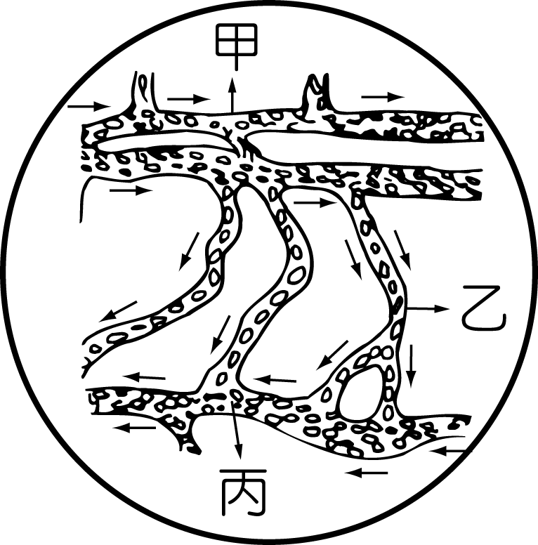

- 馬拉桑運動前，心搏a次；脈搏b次；呼吸c次。運動後，心搏d次；脈搏e次；呼吸f次。則： (A) a＞b＞c (B) a＝b＞c
(C) e＞d＞f (D) d ＞e＝f。

- 有關人體內血管的比較，何者正確？
(Ａ) 捐血時抽取動脈的血，輸血時血液輸入靜脈。
(Ｂ)血液流速為，動脈＞靜脈＞微血管。
(Ｃ)我們測量血壓時，一般測量的是「靜脈」所承受的血管壓力。
(Ｄ)我們一般是藉由按壓「微血管」，來測量脈搏的次數。

- 圖（三）為人體血液中三種血球之放大畫面，請依圖示選出正確的敘述？
(Ａ)血球數目為：甲＞丙＞乙
(Ｂ)正常情況下，血液中的甲具有細胞核，功能為消滅病源體
(Ｃ)乙之功能為攜帶氧氣
(Ｄ)丙可以直接穿過完整的微血管壁。
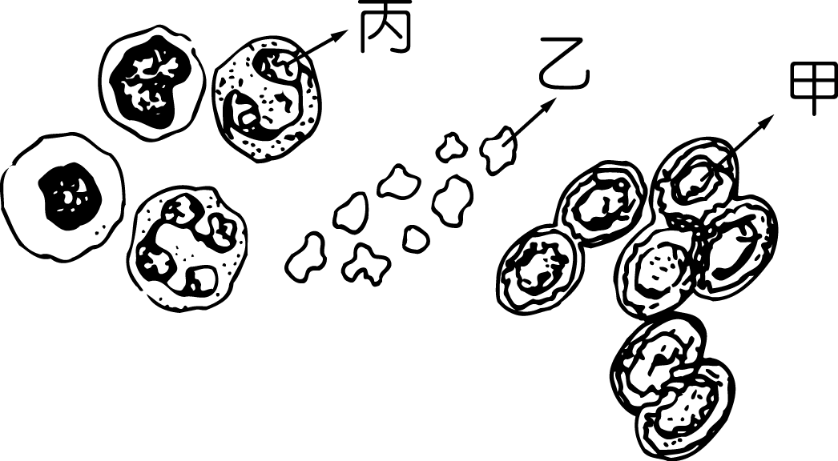
圖三

- 關於開放式循環系統的敘述，何者錯誤？ (Ａ)構造比較簡單沒有微血管
(Ｂ)血液由心臟流至末端開放的血管
(Ｃ)組織直接浸在血液中
(Ｄ)蚯蚓屬於此系統。

- 圖(一)為陸生多年生植物莖的橫切面，圖(二)為葉片橫切面的放大，請選出正確的描述。
(Ａ) 水分運輸是從根毛→根→丙→戊
(Ｂ) 養分運輸是丁→戊→丙
(Ｃ) 丙可雙向運送物質
(Ｄ) 甲累積後將成為年輪。

- 承上題，請問水分及肥料各是藉由哪些構造運輸？
(Ａ) 水分－丙，肥料－甲
(Ｂ) 水分－乙，肥料－甲
(Ｃ) 兩者皆由甲運送
(Ｄ) 兩者皆由丙運送。
貳、綜合題組、（單選，共十六題，每題二分）
一、如圖為光合作用進行過程的圖解，試回答第35、36題：
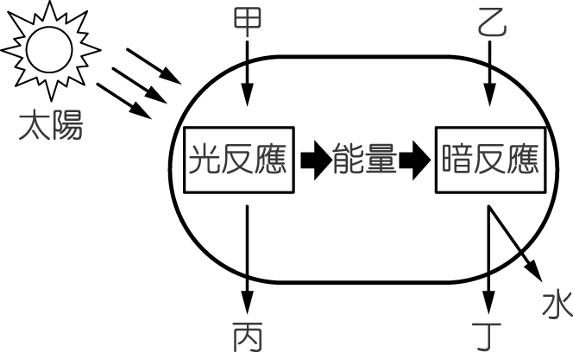

- 圖中的橢圓形代表什麼？
(Ａ) 葉脈 (Ｂ) 氣孔
(Ｃ) 葉綠素 (Ｄ) 葉綠體。

- 下列敘述何者正確？
(Ａ)甲是由氣孔吸收
(Ｂ)光反應需要酵素幫忙，暗反應需要葉綠素幫忙
(Ｃ)白天也可進行暗反應
(Ｄ)丙是光合作用的主要產物。
二、如圖是人體的消化系統圖。試回答第37～44題：
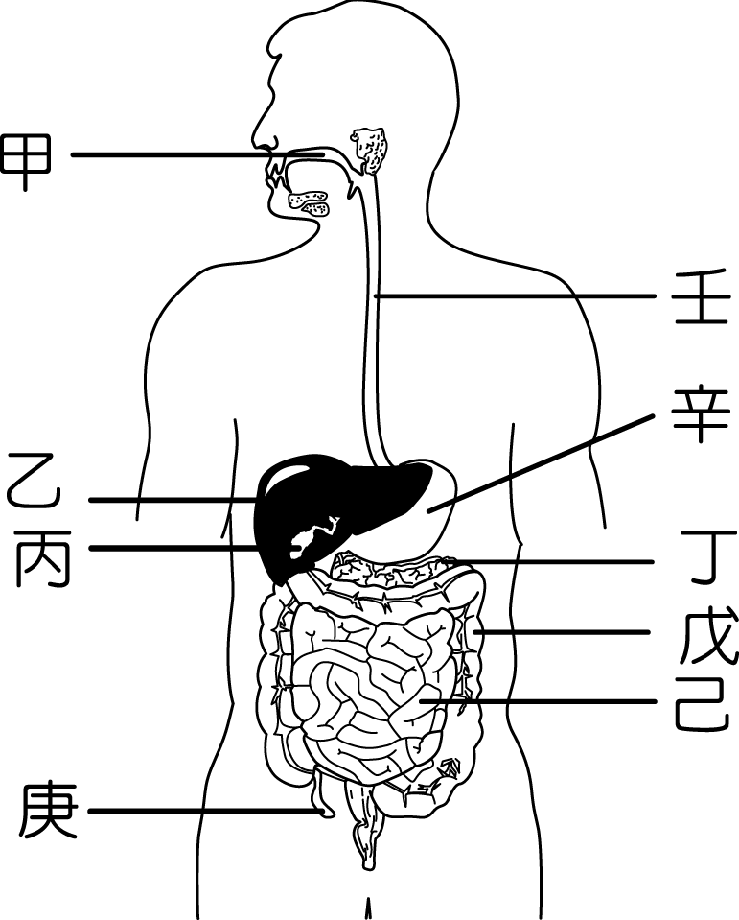

- 何者是獨立於消化管之外的消化腺？
(Ａ) 乙、丙 (Ｂ) 乙、丁
(Ｃ) 乙、丙、丁(Ｄ) 甲、乙、丁、庚。

- 人體的消化管中，何者不具有分泌消化液的功能？
(Ａ) 乙、丙 (Ｂ) 丙、庚、壬
(Ｃ) 戊、壬 (Ｄ) 己、戊、壬。

- 請問「膽汁」是由何者製造？作用於何處？(Ａ) 丙、戊 (Ｂ) 丙、己
(Ｃ) 乙、丙 (Ｄ) 乙、己。

- 請問何者是人體最重要的消化及吸收器官？ (Ａ) 丁 (Ｂ) 戊 (Ｃ) 己 (Ｄ) 辛。

- 小腸具有哪些消化腺所分泌的消化液？
(Ａ) 乙、丙、丁 (Ｂ) 乙、丙、丁、辛
(Ｃ) 乙、丙、丁、己 (Ｄ) 乙、丁、己。

- 下列有關於「丙」的敘述，何者正確？
(Ａ) 「丙」負責製造「膽汁」
(Ｂ) 「丙」中具有分解「脂質」的酵素
(Ｃ) 「丙」中的消化液，可將「脂質」分解為「脂肪酸」＋「甘油」
(Ｄ) 若因病動手術將「丙」切除，則不宜
食用太過油膩之食物。

- 食物中的水分主要是在哪個部位被吸收？(Ａ) 戊 (Ｂ) 己(Ｃ) 庚 (Ｄ)辛。

- 圖中，哪一器官所分泌的消化液能消化醣類、蛋白質和脂質？
(Ａ) 乙 (Ｂ) 丁 (Ｃ) 戊 (Ｄ) 辛 。

三、如圖為人體消化三種營養素的過程（以a~c表示），而甲～戊代表消化管的消化器官，試回答第45～47題。

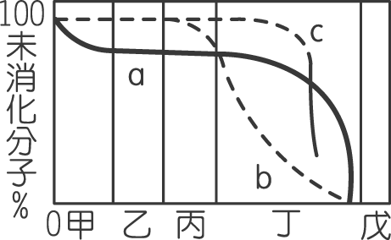

- 請問「脫脂牛乳」之消化過程，應最接近哪一曲線？(A)aˉ(B)bˉ(C)cˉ(D)以上皆非。

- 何種消化器官具有「絨毛」？
(A)乙ˉ(B)丙ˉ(C)丁ˉ(D)戊。

- 請問何者會分泌「強酸性」之消化液？
(A)甲ˉ(B)乙ˉ(C)丙ˉ(D)丁。

四、如圖為心臟示意圖，試回答第48～50題。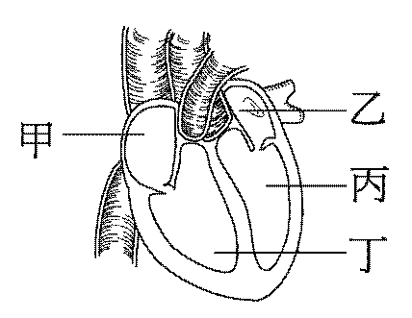

- 圖中何處之血液是充氧血？
(A) 甲、乙 (B) 乙、丙
(C) 丙、丁 (D) 甲、丁。

- 若由手臂靜脈注射藥物，則藥物流經心臟各腔室的先後順序為何？
(A)甲、丁、乙、丙 (B)甲、乙、丁、丙
(C)丁、丙、甲、乙 (D)乙、丙、丁、甲。

- 在心臟的四個腔室中，肌肉最厚實有力的是哪一個？ (A)甲 (B)乙 (C)丙 (D)丁。

